
中会展研[2013]43号
关于参加中国（北京）国际服务贸易交易会会展交易团
推介会及相关活动的邀请函

会展业界相关人士：
第二届中国（北京）国际服务贸易交易会（简称京交会）将于2013年5月28日至6月1日在北京举行。这是国家级、国际性、高水平的服务贸易交易平台，是商务部重点打造的会展项目。
本届京交会最大的亮点是联合国贸易和发展会议将于京交会期间举办“全球服务贸易论坛”，届时将有超过80个国家及地区的相关政府和组织的官员出席这个盛会。会展业作为其中一项重要内容，这将极大提高中国会展业与全球相关行业的联系，对学习先进国家的思想具有重要意义。
根据商务部的指示精神，在第二届京交会商务服务业项下继续组成会展交易团（会展板块）；并继续由中国会展经济研究会（牵头单位）、商务部流通产业促进中心、通用国际广告展览公司、北京新展国际文化传媒有限公司、国家会议中心负责组织。其主要活动包括：会议论坛、展览展示、推介洽谈活动、权威信息发布与项目签约活动。
此次推介会将为会展产业链各环节的供需双方搭建一个有效的沟通与交易的大平台。届时将有来国内的会展城市、会展场馆、品牌会展项目、供应商介绍成功经验并带来优势展览项目寻求合作商机。还将有国家级各商会、协会、学会组织以及在全国有影响、举办各类展览和会议活动的国内外会展企业等前来参加。活动期间还将发布2012年全国会展业的相关信息。
为此，我们诚挚地邀请您参加此次推介会、信息发布会、签约仪式。如能应允参加推介会的嘉宾，将得到推介企业送上的精美礼品和会展交易团组委会提供的午餐（快餐形式）及交通补贴。希望您在百忙之中光临。并于2013年4月19日24:00之前在京交会官网http://www.ciftis.org/中注册（受邀单位请选中国会展经济研究会），注册流程请见http://210.73.75.189:9090/merchants/register/merchantsHelp.html。请同时填妥附件一《参会回执表》，并回传至我会，感谢您的支持。
活动安排：
一、2013年5月29 日（周三）
推介会时间：上午09:30—11:50
下午14:00—17:00
推介会地点：国家会议中心205AB会议室

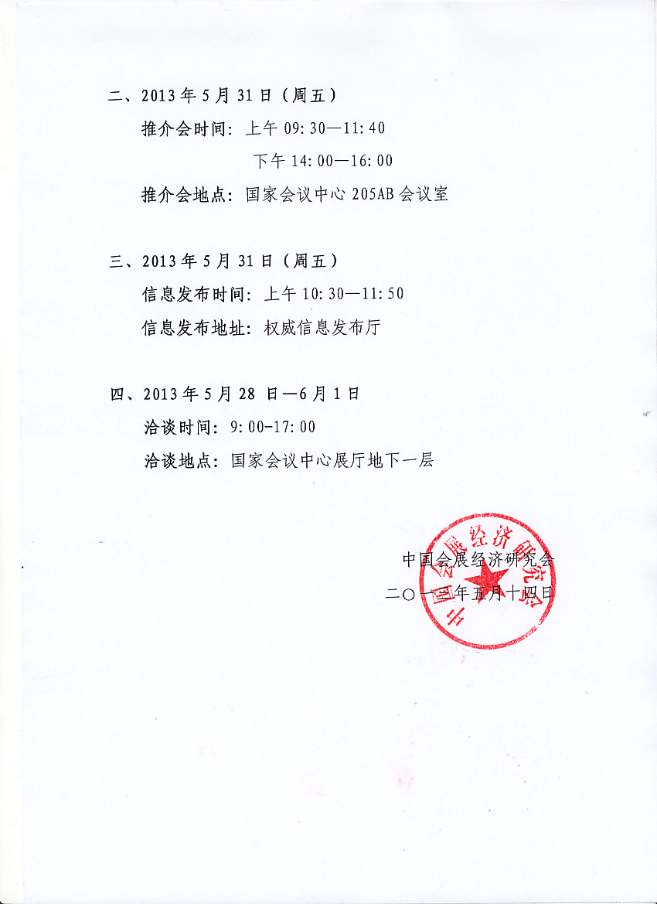
附件一：
推介会及相关活动参会回执表

单位名称
单位地址 |  | 单位传真
姓 名 |  | 性 别
职 务 |  | 电 话
手 机 |  | 邮 箱
参加推介会时间：□29日上午 □29日下午 □31日上午 □31日下午
是否参加信息发布会：□是 □否
姓 名 |  | 性 别
职 务 |  | 电 话
手 机 |  | 邮 箱
参加推介会时间：□29日上午 □29日下午 □31日上午 □31日下午
是否参加信息发布会：□是 □否
姓 名 |  | 性 别
职 务 |  | 电 话
手 机 |  | 邮 箱
参加推介会时间：□29日上午 □29日下午 □31日上午 □31日下午
是否参加信息发布会：□是 □否
注：请将回执发送至传真：010-64240611
联系人：季鸿雁、万园园
电话：010-64240612、64515389
电子信箱：cces@cces.org.cn

